Кадеты районной школы №2001 приняли присягу
12.05.2023
Состоялась церемония принятия «Торжественной клятвы кадета» воспитанниками школы № 2001 у стелы «Советским лётчикам, погибшим в 1941 году при защите южных подступов к Москве».

Клятва кадета - это не просто слова обещания, это слова чести. Каждый из ребят будет с достоинством нести новое звание, соблюдать устав, выполнять приказы командиров и начальников, дорожить честью своего взвода, учиться на «отлично», станет верным товарищем и будет беззаветно служить Родине.
Присутствующие на мероприятии гости из районного Совета ветеранов Бирюлево Западное пожелали кадетам быть преданными Родине и достойно продолжить традиции офицерства.

Информация и фото: официальный сайт ГБОУ "Школа № 2001"

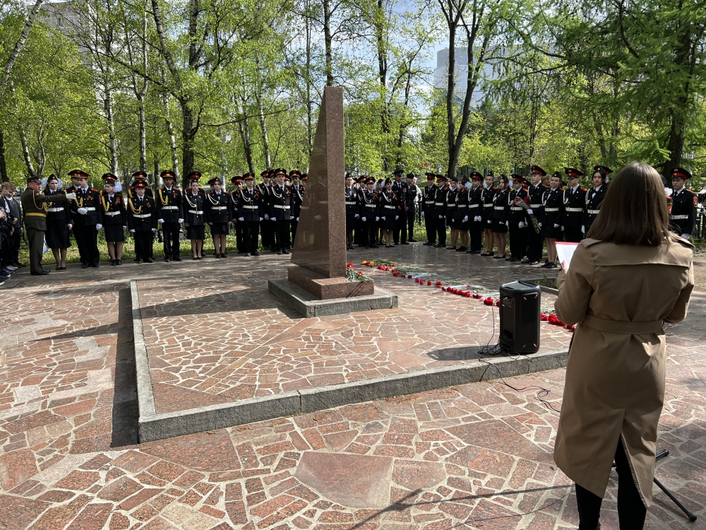

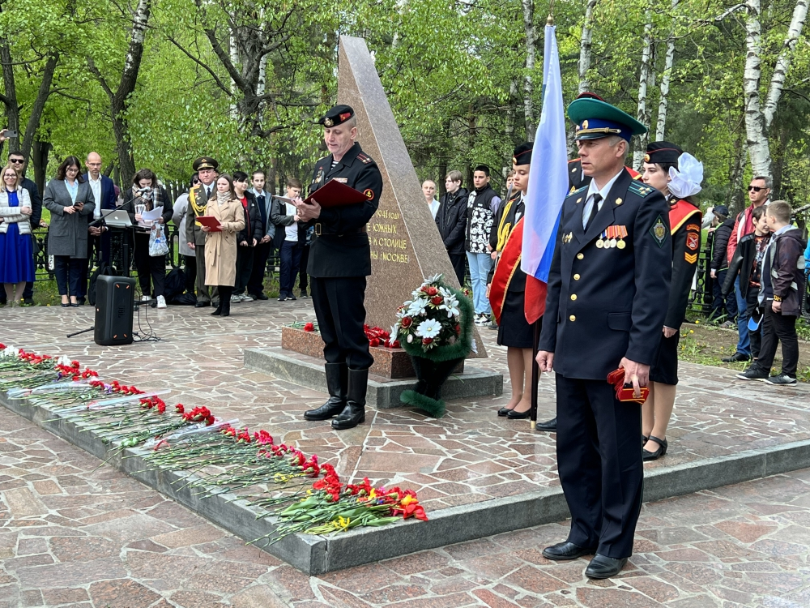

Адрес страницы: http://birulevo-zapadnoe.mos.ru/counter-terrorism/anti-terrorist-activities-of-the-western-biryulyovo-district-of-southern-administrative-district-of-/measures-to-combat-extremism-and-terrorism/detail/11582052.html
Управа района Бирюлево Западное города Москвы

